加木屋南小学校

１年学年通信

令和６年４月１９日　Ｎｏ．４

にこにこ

学校生活初めての授業参観が終わりました。ご多用の中、多数のご参観ありがとうございました。子どもたちは作った誕生列車が飾られるのを楽しみにしています。

給食が始まり、学校で過ごす時間も増え、疲れがたまってくるころです。おうちに帰ってからゆっくり過ごし疲れを残さないよう、ご協力お願いします。

お知らせ・お願い

①今後の学習で必要なものについて

・**空き箱やトレー、トイレットペーパーのしんなど**

図工の学習でお菓子やテッシュの空き箱を組み立てて、動物や乗り物を作ります。図工の教科書50・51ページ「はこでつくったよ」を参考に、**材料を集めておいてください。**

６月以降、学校に持ってくるようご連絡します。

　・**すなあそびの準備**

図工「すなやつちとなかよし」及び生活「みずやつちであそぼう」の学習で砂遊びを行います。水も使いますので、汚れてもよい服など、ご準備ください。全てに記名をお願いします。

**５月22日（水）～24日（金）に学校に持たせてください。**

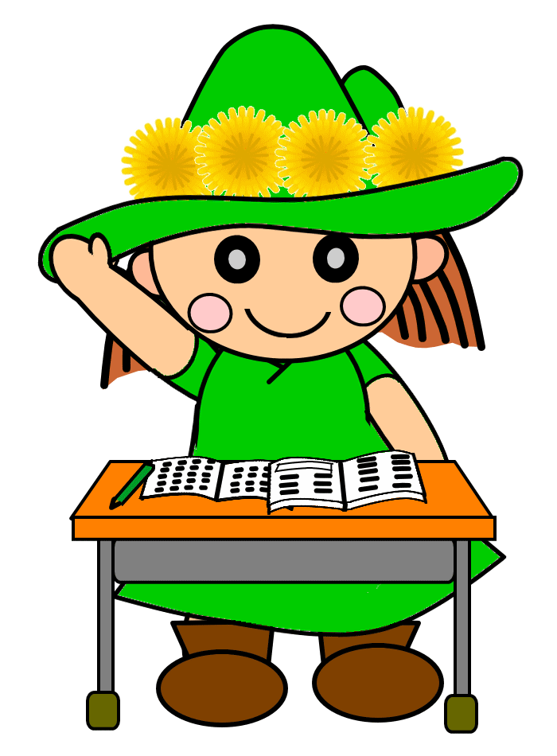**〈必ず必要な物〉**

**・汚れてもよい服（上下）　・汚れてもよいはき物（サンダルなど）**

**・タオル　 ・下着（心配な方）　・持ち物をまとめて入れる袋**

**〈持って来てもよい物〉**

**・容器（プリン等の空き容器等）**

**・砂遊びに使用できそうな道具（バケツ、スコップなど）**

②ひらがなの学習が始まりました。**文字の直しで直しきれなかったところや、プリントの裏面を宿題にしていきます。**えんぴつの持ち方や姿勢に気を付けて書くよう励ましてあげてください。

**筆箱の中に学年費で購入した「えんぴつの持ち方くん」が入っています。**宿題など字を書くときに使用してください。学校でも使用しますので、常に筆箱の中に入れておいてください。

③学校図書館の本の貸し出しを開始します。１回に１冊、１週間借りられます。借りた本を持って帰ることもありますが、家の本と混ざらないようにしてください。

④５月２日（木）に時間割表を配ります。５月７日（火）からは、５時間授業で、各クラスの時間割表に基づいて、授業を行います。下校開始時刻は、１４時５０分ごろ（木曜日は１４時３０分ごろ）になります。

⑤１年生のタブレット端末の利用は、初期設定が済み次第始めます。２学期からは、タブレット端末を持ち帰ってドリル学習などを行います。

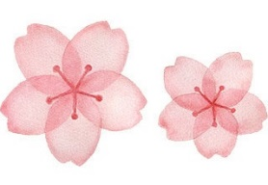**学習予定**

**まいにちのもちもの**

**きいろいぼうし、れんらくちょう、れんらくぶくろ、じゆうちょう、したじき**

**ふでばこ（えんぴつ５ほん、あかえんぴつ１ぽん、けしごむ）**

**きゅうしょくセット（きれいな給食ナフキンと給食用マスク、歯ブラシ、コップを入れて）**

|  |  |  |  |
| --- | --- | --- | --- |
| 日 | もちもの | がくしゅうないよう | げこうじかん |
| ２２  （月） | **まいにちのもちもの**  **げつようびのもちもの**  **（たいそうふく・うわぐつ）**  エプロン（きゅうしょくとうばんのひとだけ）  こくごのほん・ノート  さんすうのほん・ノート | ・さんすう　かずとすうじ  ・せいかつ　がっきゅうのこいのぼりづくり  ・せいかつ　６ねんせいとがっこうめぐり  　　　　　　（３・４くみ）  　　　　　　あんぜんについて（１・２くみ）  ・こくご　　ひらがな | １３：３０ |
| ２３  （火） | **まいにちのもちもの**  こくごのほん・ノート  さんすうのほん・ノート  ひらがなぷりんと | ・がっかつ　あさのかい、かえりのかい  ・たいいく　おにあそび  ・さんすう　かずとすうじ  ・こくご　　なんていおうかな　ひらがな | １３：３０ |
| ２４  （水） | **まいにちのもちもの**  こくごのほん・ノート  さんすうのほん・ノート  ひらがなぷりんと | ・がっかつ　としょしつのつかいかた  ・こくご　　ひらがな  ・さんすう　かずとすうじ  ・しょしゃ　ひらがな | １３：３０ |
| ２５  （木） | **まいにちのもちもの**  こくごのほん・ノート  さんすうのほん・ノート  ひらがなぷりんと | ・さんすう　かずとすうじ  ・たいいく　おにあそび  ・おんがく　かたつむり  ・こくご　うたにあわせてあいうえお　ひらがな | １３：１０  かていじゅんかい  ４０ふんじゅぎょう |
| ２６（金） | **まいにちのもちもの**  こくごのほん・ノート  さんすうのほん・ノート  **みずやりようのペットボトル**  ひらがなぷりんと | **・しんでんずけんさ**  ・せいかつ　６ねんせいとがっこうめぐり  　　　　　　（１・２くみ）  　　　　　　あんぜんについて（３・４くみ）  ・こくご　　ひらがな  ・さんすう　かずとすうじ | １３：１０  かていじゅんかい  ４０ふんじゅぎょう |
| ３０  （火） | **まいにちのもちもの**  **げつようびのもちもの**  **（たいそうふく・うわぐつ）**  エプロン（きゅうしょくとうばんのひとだけ）  こくごのほん・ノート  さんすうのほん・ノート  ひらがなぷりんと | ・こいのぼりしゅうかい  ・こくご　　うたにあわせてあいうえお　ひらがな  ・ずこう　　わたしのおひさま | １３：３０ |
| ５／１  （水） | **まいにちのもちもの**  こくごのほん・ノート  さんすうのほん・ノート  ひらがなぷりんと | ・こくご　　ひらがな  ・さんすう　かずとすうじ  ・たいいく　おにあそび  ・がっかつ　そうじのしかた | １３：３０ |
| ２  （木） | **まいにちのもちもの**  **げつようびのもちもの**  **（たいそうふく・うわぐつ）**  エプロン（きゅうしょくとうばんのひとだけ）  こくごのほん・ノート  さんすうのほん・ノート  ひらがなぷりんと | ・ほこうくんれん  ・がっかつ　じかんわりひょうについて  　　　　　　れんらくちょうのかきかた  ・こくご　　ひらがな  ・さんすう　かずとすうじ | １３：３０ |
| ７  （火） | **まいにちのもちもの**  **げつようびのもちもの**  **（たいそうふく・うわぐつ）**  エプロン（きゅうしょくとうばんのひとだけ）  こくごのほん・ノート  さんすうのほん・ノート  ひらがなぷりんと | ＜つうじょうじゅぎょうかいし＞  ・じかんわりどおり | １４：２５  ４０ぷんじゅぎょう |

**◎連絡帳の書き方について**

５月２日（木）から、連絡帳を自分で書いて帰ります。持ち物の確認をお子さんと一緒にお願いします。時間割どおりではない場合は、1時間毎に教科名を書いて帰ります。

　「毎日の持ち物」は、連絡帳には書きませんが、毎日必ず持たせてください。

★毎日の持ち物

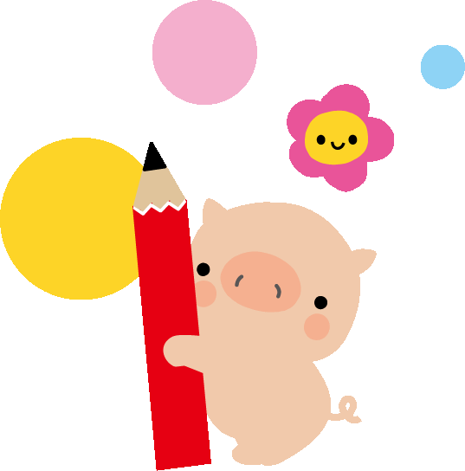　　○連絡帳・連＠絡袋　　○自由帳　　○下敷き　　○筆箱　　○ハンカチ・ティッシュ

　　○給食セット（ナフキン・マスク・歯ブラシ）



☆体育は、天気や運動場や体育館の空き状況で実施日が変わることがあります。